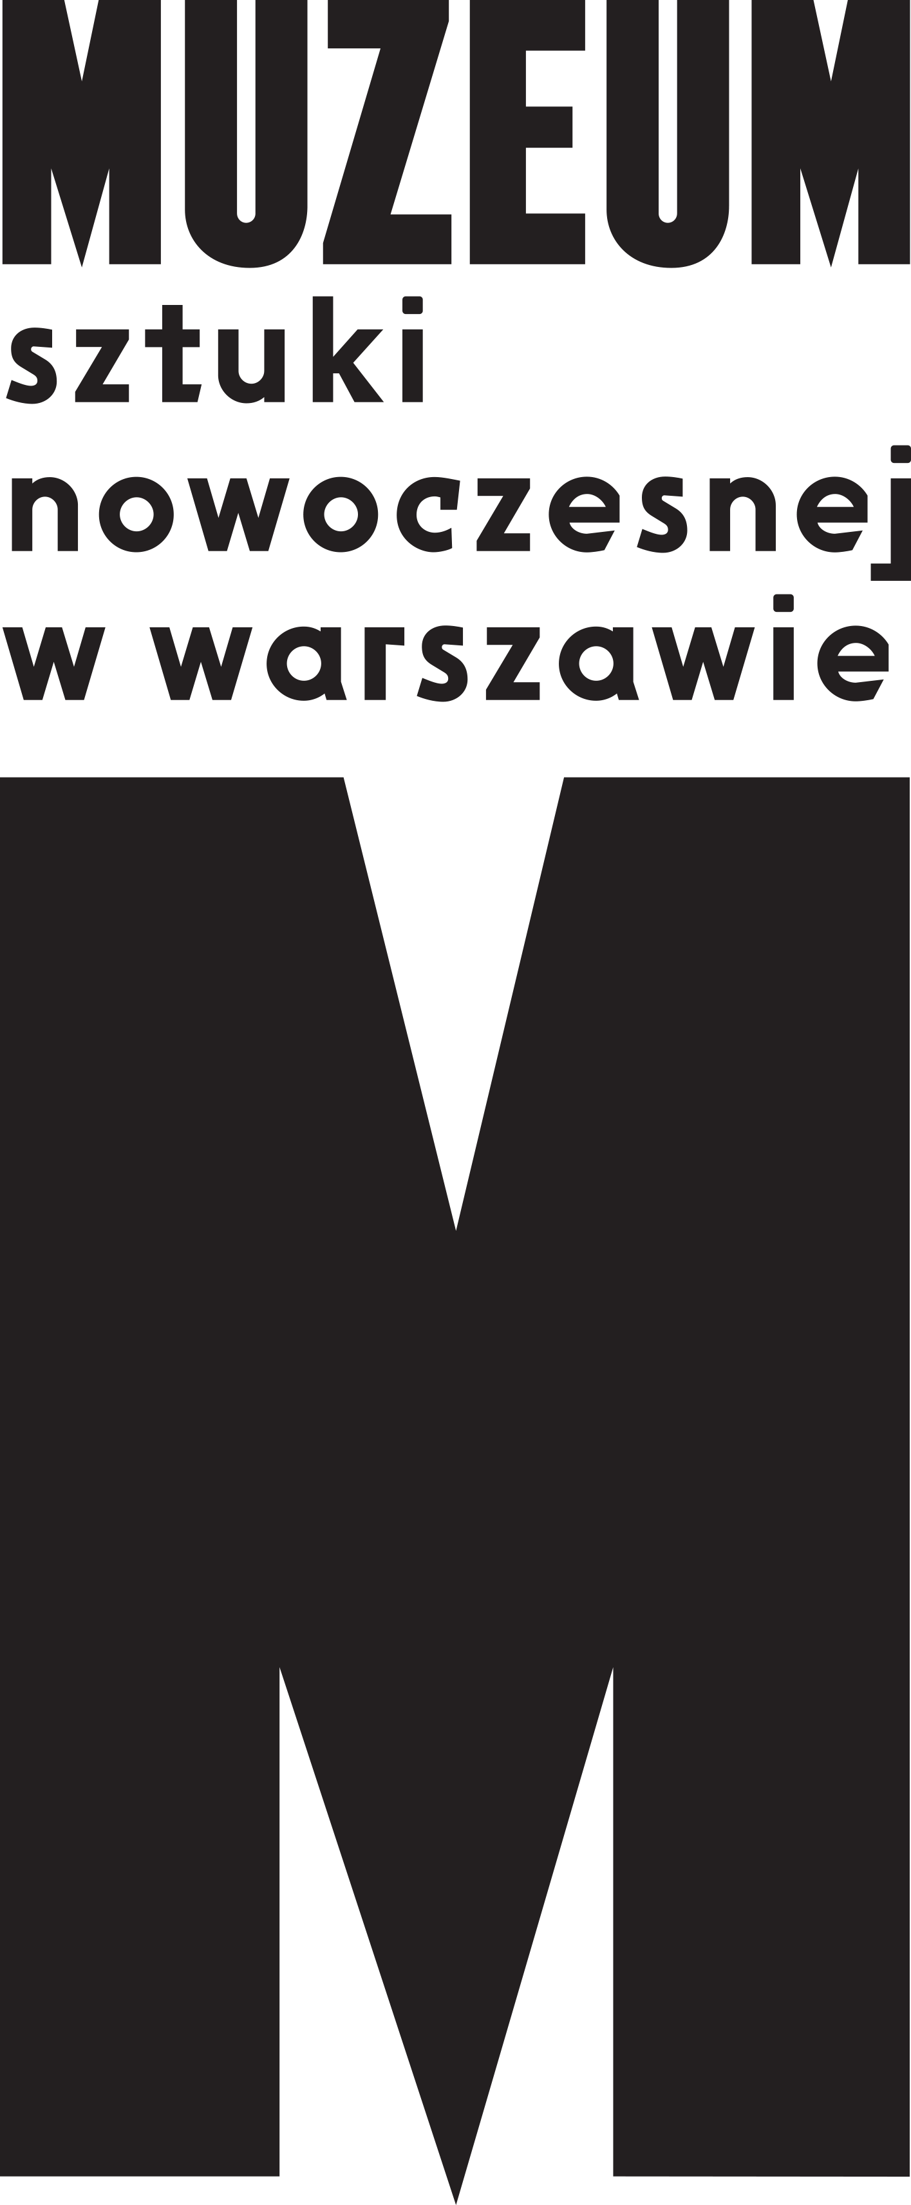 | INFORMACJA PRASOWA  „Coś wspólnego”  12. edycja festiwalu WARSZAWA W BUDOWIE  2.10.2020 – 17.01.2021  Wybrzeże Kościuszkowskie 22

Muzeum Sztuki Nowoczesnej w Warszawie zaprasza na wystawę
„Coś wspólnego” w ramach 12. edycji festiwalu WARSZAWA W BUDOWIE.

Przygotowania do tegorocznego festiwalu WARSZAWA W BUDOWIE toczyły się w czasie pandemii, kiedy zarówno praktyka artystek i artystów, jak i funkcjonowanie Muzeum Sztuki Nowoczesnej w Warszawie uległy wielu niespodziewanym przemianom. Jak wpłynęło to na kształt festiwalu? W jaki sposób nowa rzeczywistość odbija się w pracach, które zobaczymy podczas 12. edycji festiwalu WARSZAWA W BUDOWIE?

Jak zapowiadają kuratorzy tegoroczna edycja, różni się on od poprzednich swoją formułą oraz przesunięciem zainteresowania z architektury, urbanistyki czy odbudowy Warszawy ku wspólnocie – rozumianej w najprostszy i najbardziej bezpośredni sposób, jako wymiana praktycznych umiejętności oraz sąsiedzkich doświadczeń. Trwającej do 17.01.2021 wystawie towarzyszyć będą oprowadzania kuratorów, artystów i gości specjalnych oraz wydarzenia dodatkowe, realizowane stacjonarnie i online. Cztery debaty już w ciągu najbliższych tygodni.

Tomasz Fudala, jeden z dwojga kuratorów, wyjaśnia: „Prace zgromadzone na wystawie wynikają z przemyśleń artystek i artystów na temat osiągnięć i deficytów wspólnot w różnej skali. Są z jednej strony rodzajem archiwum «małych zwycięstw», czyli sukcesów różnych wspólnot, z drugiej strony prezentują gorzkie refleksje na temat trudności w zniesieniu społecznych nierówności i porozumienia ponad ekonomicznymi nierównościami”.

Widzów wystawy wita mural-pomnik Rafała Dominika „Polacy się jednoczą”. Wysokie na sześć metrów malowidło ścienne jest odważną fantazją: przedstawia scenę polsko-polskiego pojednania, które układem nawiązuje do figuralnych monumentalnych kompozycji znanych z historii sztuki.
W centrum ekspozycji znajduje się „Obserwatorium” Zuzy Golińskiej – model wywróconej na drugą stronę trybuny w pełnej skali. Natalia Sielewicz, kuratorka wystawy i festiwalu, zauważa: „Instalacja jest refleksją na temat możliwości bycia razem w przestrzeni publicznej. W przeciwieństwie do konstrukcji audytoryjnych eksponujących i uwznioślających osobę lub grupę, która stoi centralnie na scenie, artystka przekierowuje orientację przestrzenną na zewnątrz bryły i zwraca uwagę użytkowników na otoczenie. Stopnie skierowane na zewnątrz obserwatorium skłaniają do refleksji nad różnymi modelami partycypacji w przestrzeni publicznej”.
Pod sufitem sali w Muzeum nad Wisłą wisi dwudziestometrowa tkanina zatytułowana „Wasze rzeczy”, uszyta przez Pamelę Bożek i czeczeńskie uchodźczynie. Punktem wyjścia dla jej stworzenia była zbiórka odzieży dla uchodźców z Ośrodka w Łukowie, która mimo szlachetnej intencji okazała się być nie do końca skuteczna: zebranych ubrań okazało się zbyt wiele dla kobiet i dzieci z Ośrodka, często też były niedostosowane do ich potrzeb. Artystka zaproponowała porozcinanie nadmiarowych rzeczy i zszycie ich w jedną tkaninę, którą zobaczymy w Muzeum.
Z kolei Wojciech Dada, Katarzyna Górna i Rafał Jakubowicz proponują spojrzenie na wspólnotę ludzi oczami zwierząt. W ich filmie „Oczyszczenie” w rolę sędziów ludzkości wcielają się różne przedstawicielki i przedstawiciele fauny, wyliczając rozbudowaną listę argumentów przeciwko szkodliwej działalności homo sapiens. Poruszają kwestie, które wraz z rozwojem ludzkiej cywilizacji zagroziły istnieniu życia: od cierpienia zwierząt
w przemysłowych hodowlach, przez zaśmiecenie oceanów gigatonami plastiku, po emisję gazów cieplarnianych, prowadzącą do katastrofy klimatycznej.
Odwołując się do swojego rodowodu i historii, tegoroczny festiwal oczywiście podejmuje także typowo warszawskie wątki. W ramach wystawy zobaczymy zatem prace Marioli Przyjemskiej ukazujące pandemiczne życie w zamknięciu z widokiem na wysokie budynki.
W serii obrazów na ekspozycji oraz filmów pokazywanych na stronie Muzeum wyrastające za oknem pracowni artystki drapacze chmur zlewają się z synonimami luksusu, jakimi są drogie kosmetyki. Nowe miasto jest dla artystki „miastem spektaklu”, konsumenckiego polowania na zdobycze, które mają wywołać w nas uczucie ponownego spełnienia, choć ich rewersem jest brak urbanistycznej harmonii i przestrzeni dla wspólnot oraz zieleni.
Mieszkańcy Warszawy i ich ogródki działkowe, tak pożądane i oblegane podczas pandemii, stały się natomiast inspiracją dla pracy Tomasza Saciłowskiego. Artysta prezentuje manifest Powszechnych Ogrodów Działkowych, w którym postuluje powszechny dostęp mieszkańców do owoców i warzyw uprawianych w parkach i na skwerach Warszawy. Saciłowski zachęca do zmiany w podejściu do zarządzania zielenią w mieście i stworzenia nowych Ogrodów Działkowych poprzez sadzenie roślin jadalnych w zielonych przestrzeniach wspólnych: parkach, ogrodach czy na skwerkach. Dzięki temu agrest, porzeczki czy jabłka byłyby
w zasięgu ręki w każdej dzielnicy miasta.
Idąc tym tropem widzki i widzowie festiwalu będą mogli spróbować własnych sił i wspólnie
z aktywistką Agnieszką Dragon uprawiać działkę udostępnioną Muzeum przez jednego
z warszawskich pasjonatów ogrodnictwa wraz z Zarządem Rodzinnych Ogrodów Działkowych „Pratulińska” na Targówku Mieszkaniowym. Działanie to jest jednym z wielu festiwalowych przykładów współpracy z już istniejącymi wspólnotami.
Podobnego zagadnienia – odnalezienia się w istniejących mikrospołecznościach – dotyczą prace Alicji Wysockiej wykonane w technice tradycyjnego rękodzieła. Artystka opuszcza Warszawę i także dołącza do kół gospodyń wiejskich. Dają one uczestniczkom poczucie przynależności i wspólnoty oraz pozwalają celebrować lokalną historię, kulturę i tradycję.
W ramach wystawy artystka prezentuje wyniki tych współprac.
Główny wątek 12. edycji WARSZAWY W BUDOWIE, czyli wspólnotę, w obliczu pandemii zaczęliśmy rozumieć także jako bycie razem w sieci. W naturalny sposób znajduje to odzwierciedlenie na wystawie, m.in. dzięki pracy Amy Muhoro i Weroniki Wysockiej – trzykanałowej instalacji wideo, będącej owocem interdyscyplinarnych badań przeprowadzonych minionego lata w trakcie samoizolacji. Artystki zamknęły się w domu, by przez okres kilku tygodni przeczesywać konta w serwisach społecznościowych, fora i odległe zakamarki internetu, mapując „opresję algorytmów” i sposoby manipulacji w social mediach. Ich badania ukazują stopniową polaryzację poglądów i załamanie bezpieczeństwa cybernetycznego.
Wystawie 12. edycji festiwalu WARSZAWA W BUDOWIE pod tytułem „Coś wspólnego” towarzyszy tzw. program publiczny, czyli liczne oprowadzania i wydarzenia. Program ten jest w dużej mierze efektem pracy siedmiu grup badawczych (nazywanych też grupami roboczymi), które zawiązały się i pracują w ramach festiwalu. W ich skład wchodzą zarówno artystki i artyści, aktywistki i aktywiści, jak i pracownicy i pracowniczki różnych działów Muzeum Sztuki Nowoczesnej w Warszawie. Grupa Blizkist (po ukraińsku: bliskość) organizuje oprowadzanie po Parku Rzeźby na Bródnie w języku ukraińskim (3.10 o 16:00), członkinie grupy Mieszkać razem zapraszają na debatę online „PRAKTYKI WSPÓLNEGO MIESZKANIA – reportaże ze świata o cohousingu senioralnym” (6.10 o 18:00), w której udział wezmą Aleksandra Zbroja, Ada Petericzko i Marta Trakul-Masłowska. Grupa Przyszłość danych przygotowuje debatę online o wspólnicach danych (8.10. o 18:00), do której zaproszono Jana Zygmuntowskiego, Aleksandrę Przegalińską, Monikę Konrad i Jana Sowę, zaś
o dostępie migrantów i migrantek do kultury oraz o zagranicznych artystkach mieszkających w Polsce na zaproszenie grupy Blizkist dyskutować online będą Julia Kryvobok, Urszula Markowska-Manista, Marta Jadwiga Pietrusińska i Anna Dąbrowska (13.10 o 18:00).
15 października, także o godz. 18.00, odbędzie się z kolei, organizowana przez grupę Czarne jest polskie, debata online poświęcona międzypokoleniowemu doświadczeniu rasowemu Polaków afrykańskiego pochodzenia. Wezmą w niej udział: Salwadora Diogo, Tochukwu Nwolisa, Oliwii Bosomtwe, Mamadou Diouf i Margaret Ohia-Nowak.

Kalendarium oprowadzań i wydarzeń towarzyszących wystawie 12. edycji festiwalu WARSZAWA W BUDOWIE pod tytułem „Coś wspólnego” znajduje się na stronie warszawawbudowie.pl.

Kuratorzy:
Tomasz Fudala, Natalia Sielewicz

Uczestniczki i Uczestnicy:
Sara Alexandre, Marta Bartkowska, Józefina Bartyzel, Maria Beburia, Pamela Bożek, Paweł Brylski, Artur Celiński, Agnieszka Cieśla, Marta Czyż, Wojciech Dada, Aleksandra Dengo, Agnieszka Dragon, Magdalena Drągowska, Marianna Dobkowska, Rafał Dominik, Michał Frydrych, Taras Gembik, Zuza Golińska, Katarzyna Górna, Anna Grajewska, Grupa Za* (Yura Biley, Vera Zalutskaya, Yulia Krivich), Karolina Grzywnowicz, Rafał Jakubowicz, Ida Karkoszka, Kacper Kępiński, Daniel Kotowski, Dominika Kowynia, Marta Krześlak, Kaja Kusztra, Kasper Lecnim, Michał Łukaszuk, Ewa Majewska, Marta Skowrońska-Markiewicz, Marta Trakul-Masłowska, Noemi Ndoloka Mbezi, Martyna Miller, Julia Minasiewicz, Jan Możdżyński, Amy Muhoro i Weronika Wysocka, Margaret Ohia-Nowak, Oleg&Kaśka, Ada Petriczko, Kamil Pierwszy (Galeria Serce Człowieka), Post Studio Noviki, Marta Przasnek, Marta Przybył, Mariola Przyjemska, Alicja Rogalska, Jakub Rudziński, Irmina Rusicka, Daniel Rycharski, Tomasz Saciłowski, Beata Siemieniako, Mikołaj Sobczak, Kacha Szaniawska, Kuba Szreder, Małgorzata Mirga-Tas, Agata Twardoch, Marta Udoh, Ogi Ugonoh, Jolanta Woch, Katarzyna Wojtczak, Jan Eustachy Wolski, Alicja Wysocka, Weronika Zalewska, Aleksandra Kardach-Zbroja, Agata Diduszko-Zyglewska, Jan Zygmuntowski, Artur Żmijewski, Paweł Żukowski

Nad programem wydarzeń towarzyszących pracowało siedem grup roboczych:
Misja instytucji, Blyzkist, Mieszkać razem, Przyszłość danych, Czarne jest polskie, Językowa, Samorządowa.

Kontakt dla mediów:
Marta Bartkowska | prasa@artmuseum.pl | 501 275 126
Materiały prasowe: prasa.artmuseum.pl
Strona internetowa: artmuseum.pl oraz warszawawbudowie.pl

Projekt finansuje m.st. Warszawa
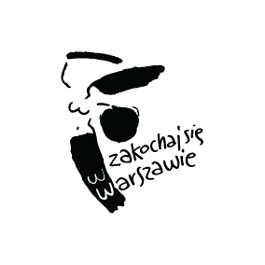
Działalność Muzeum i wybrane projekty finansuje:

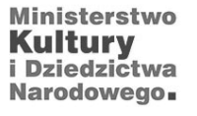

Partnerzy wystawy:

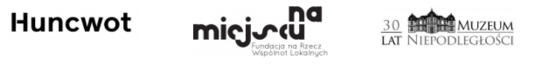

Mecenas Muzeum i Kolekcji:

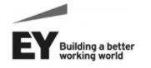

Partner Strategiczny Muzeum:

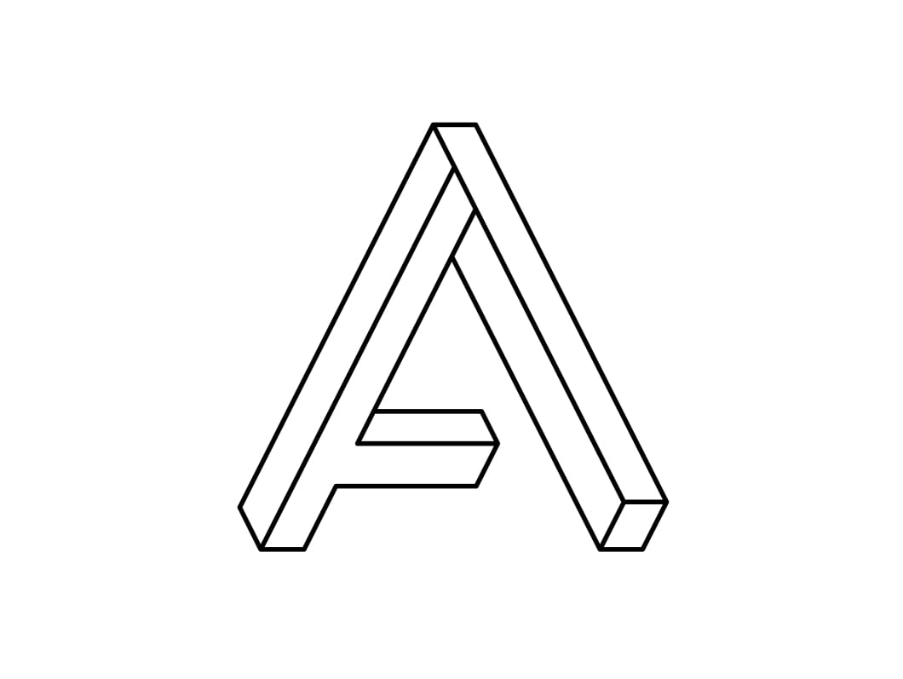

Partnerzy medialni:

